Adı: |  | …………………. Ortaokulu
Soyadı: |  | ………………. Eğitim Öğretim Yılı | Tarih: ……/……/ 20..
Sınıfı: |  | DİN KÜLTÜRÜ VE AHLAK BİLGİSİ | Aldığı Not
No: |  | 8. Sınıf 2.Dönem 2. Yazılı / Sınav Soruları

1.Gittiği bir şehirde kendisine yapılan eziyetlere karşı Cebrail as gelir ve Hz Muhammed'e “istersen Allah bu insanları şehirlerinde beraber yerle bir edecek”der.Ama Resulullah bunu kabul etmez Bahsi geçen şehir hangisidir?
A-Medine B-Taif C-Habesistan D-Kuba
2-Bir konuda doğru karar vermek için bilgili kişilerle fikir alışverişinde bulunmaya ne denir?
A-İbadet B-İstişare C-Tevekkül D-Sıdk
3-Peygamberimizin “üzülme Allah bizimle beraberdir” diyerek teselli ettiği yol arkadaşı kimdir?
A-Hz Ali B-Hz Osman C-Hz Ebu Bekir D-Hz Zeyd
4-Hz Muhammed as risklerinin başladığı ilk günden itibaren kendini destekleyen iki kişi hangi şıkta doğru olarak verilmiştir?
A-Hz Hatice-Hz Aişe C-Hz Hatice-Hz Ebu Bekir
B-Hz Hatice-Hz Ömer D-Hz Ömer-Ebu Talip
5-Hangisi “Hak”kelimesinin anlamlarındandır?
A-Doğru-gerçeğe uygun B-Doğru inanç ve bilgi
C-Bir işin maddi manevi karşılığı D-Hepsi
6-Kadınlara ve kız çocuklara değer vermesi
Kölelerin Azad edilmesi için teşvik etmesi
Çalışanların emeğinin karşılığının teslim edilmesi
Yukarıda ki verilenler Hz Peygamberin as hangi özelliğini vurgular?
A-İstişare etmesi B-İnsanlara değer vermesi C-Kadın-erkek ayrımı yapması D-Hiçbiri
7-Mekke döneminde indirilmiş olup cahiliye dönemi Arapların durumundan bahsedilir Bahsi geçen sure hangisidir?
A-Felak B-Nas C-Fatiha D-Kureyş
8-İslamin iki temel kaynağı aşağıdakilerden hangisidir?
A-Kur’an-islam B-Sünnet-İbadet C-Kur’an-Sünnet D-Kur’an-İbadet
9-Kur’an-ı Kerimin içerdiği konular aşağıdakilerden hangisidir?
A-Felak B-İnanç C-İbadet D-Hepsi
10-Kur’an-ı Kerim’in pek çok ismi vardır. Aşağıdakilerden hangisi bu isimlerden değildir?
A-el Furkan B-el Şifa C-en Nur D-el Muhsin
10-Kur’an-ı kendisine rehber edinen bir kişi ne elde etmiş olur?
A-Namaz ibadet edeceğini B-Dünyada nasıl yaşanacağını
C-Ahiret hayatının nasıl olacağı D-Dünya ve ahiret saadetini

12-Allah’ın rızasını kazanmak amacıyla yapılan her harekettir ibadettir Buna göre hangisi ibadet değildir?
A-Güzel söz söylemek B-İnsanlara zarar verecek şeyleri yola atmak
C-Canlıları korumak D-insanların keder ve sevincine ortak olmak
13-Haber vermek anlamına gelen Kur’an daki gecmiş peygamberler ve kavimlerle ilgili ibret verici olayları ifade eden terim hangisidir?
A-Kıssa B-Hisse C-Sünnet D-Hadis
14-İnsanlar arasındaki hukuki beşeri ve sosyal ilişkileri düzenleyen hükümlere ne denir?
A-Ahlak B-İnanç C-Muamelat D-İbadet
15-Kureyş süresini yazınız (15)

16.DOĞRU-YANLIŞ SORULARI (15)
( )Hz Muhammed insanlığın huzuru için adaleti en temel ilke olarak görmüştür.
( )Dürüst olmak kimseyi aldatmamaya her daim doğruyu söylemeye “sıdk”denir.
( )Kureyş süresinde fil olayından bahsedilmektedir.
( )Hz Muhammed sadece yaşadığı döneme ve topluma örnek olmuştu.
( )Kur’an sözlükte “toplamak-bir araya getirmek”anlamındadır.
( )Kur’an Fatiha suresi ile başlar Nasıl suresi ile sona erer.
( )Kur’an parça parça 23 yılda indirilmiştir.

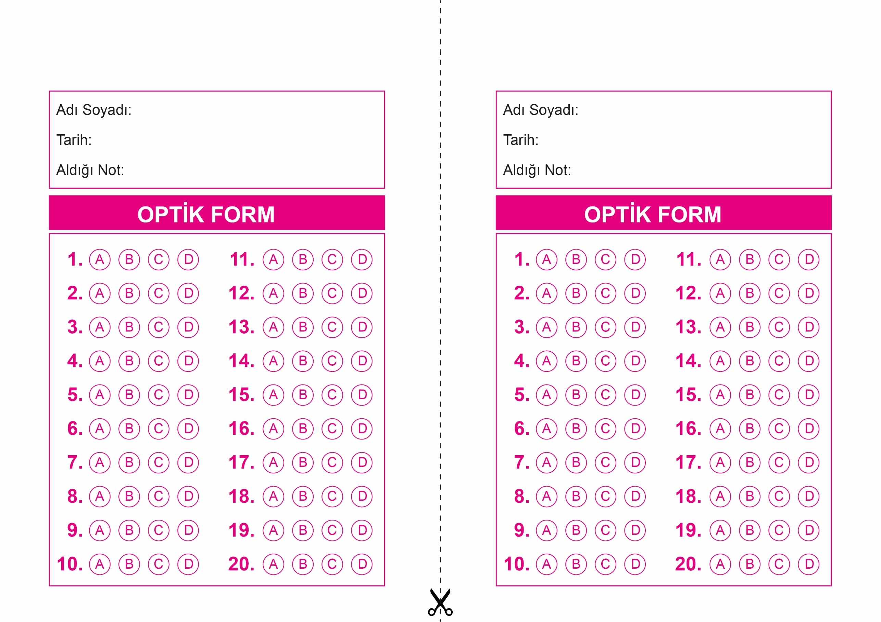
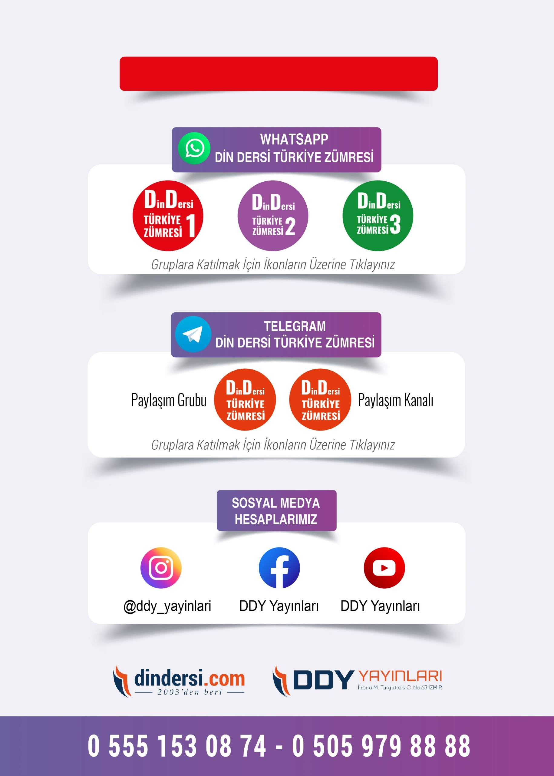
8. SINIF SINAV VE CEVAP ANAHTARI İÇİN TIKLAYINIZ

